**附件3**

本市既有管道天然气居民用户燃具连接软管（含附件）

更换技术导则（选型要求）

根据《关于开展本市既有管道天然气居民用户更换燃具连接软管工作的通知》要求，为确保更换工作符合相关法律法规及标准的要求，特配套制定本导则。

**一、更换部件**

本次更换范围为2022年底前仍使用橡胶软管连接燃具的本市既有管道天然气居民用户。更换的部件为家用燃气燃具连接软管以及灶前阀。

**二、技术解决方案**

2022年1月1日起开始实施的《燃气工程项目规范》（GB55009-2021）中6.1.7规定：“当家庭用户管道与燃具采用软管连接时，应采用专用燃具连接软管。软管的使用年限不应低于燃具的判废年限（一般为8年）。”故采用“使用年限”能够达到8年以上的燃气用具连接用不锈钢波纹软管，来替换居民用户原本使用的“使用年限”不达标的橡胶燃具连接软管。

《燃气用具连接用不锈钢波纹软管》（GB/T41317-2022）要求，燃气用具连接用不锈钢软管两端接头应为螺纹连接。用户原来使用的灶前阀是承插式接口，不能进行螺纹连接，所以必须同步更换灶前阀。

**三、燃具连接软管和灶前阀的选型**

管道天然气燃具连接软管选用超柔型燃气用具连接用不锈钢波纹软管，其产品质量应符合《燃气用具连接用不锈钢波纹软管》（GB/T41317-2022）的要求。

软管两端接头应为螺纹连接、橡胶密封垫密封，见图1。螺纹形式应符合GB/T7307标准，进口端为M18×1.5mm的内螺纹连接，出口端为G1/2的内螺纹连接。软管长度不超过2m。软管表面应印制有“超柔型燃气用具连接用不锈钢波纹软管”标志。

图1软管连接示意图

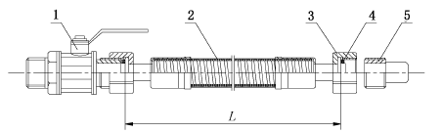

标引序号说明：

1——螺纹阀；

2——软管；

3——螺纹接头；

4——密封垫片；

5——燃气燃具螺纹接头；

L——软管长度

灶前阀选用铜制燃气专用球阀，其质量应符合《建筑用手动燃气阀门》（CJ/T180-2014）的要求。其进口端为G1/2的螺纹连接，螺纹形式应符合GB/T7306标准；出口端为M18×1.5mm的外螺纹连接，螺纹形式应符合GB/T7307标准。

图2燃气灶前阀

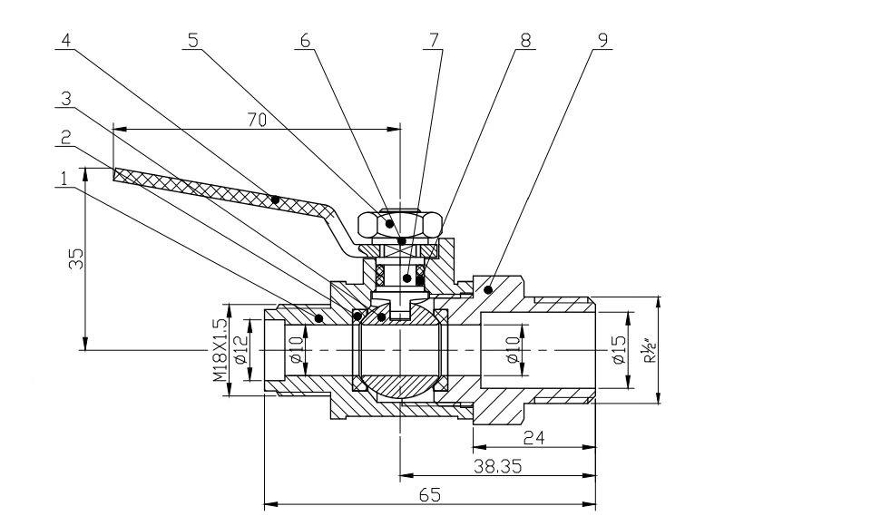

技术要求：

1——设计制造按CJ/T180的规定；

2——进口端的螺纹尺寸及精度按GB/T7306的规定；

3——出口端的螺纹尺寸及精度按GB/T7307的规定；

4——阀门检验与试验按CJ/T180的规定。